

Программный комплекс
«WEB Клиринг»

НАЦИОНАЛЬНЫЙ КЛИРИНГОВЫЙ ЦЕНТР

Руководство по работе с программой

Оглавление:

О программе 3
Вход в систему 3
Главная страница системы 3
Главное меню системы 5
Документы 6
Статус документа 6
Действия с документами 8
Создание документа 8
Создание документа из шаблона 8
Создание шаблона документа 8
Импорт документов 8
Удаление документов 9
Подписание документов 9
Просмотр документа 10
Копирование документа 11
Редактирование документа 11
Печать 12
Фильтрация и поиск 14
Раздел меню «Операции с ДС» 15
Возврат средств 15
Счет для возврата (платежные реквизиты) 17
Постоянный возврат депонированных средств 18
Запрос на перевод денежных средств 18
Отмена документа (CURCANCEL) 19
Раздел меню «Расчетные коды» 20
Запрос на регистрацию расчетного кода 20
Действия с расчетными кодами 21
Заявление на регистрацию ТКС имущественного пула 21
Раздел меню «Ранние расчеты» 21
Ранние расчеты 21
Раздел меню «Тарифы» 22
Тарифы 22
Раздел меню «Исходящие документы» 23
Сообщения 23
Раздел меню «Входящие документы» 23
Сообщения 23
Список выписок 24
Раздел меню «Сервис» 25
Поиск банка 25
Курсы валют 26
Счета клиента 26
Общие сообщения 26
Личные сообщения 27
Устранение проблем 27
Настройка 27

О программе

Программный комплекс «WEB Клиринг» позволяет клиентам осуществлять электронный документооборот (далее ЭДО) с Национальным Клиринговым Центром (далее НКЦ), используя интернет-браузеры Internet Explorer и Mozilla Firefox. «WEB Клиринг» предназначен для реализации ЭДО через интернет в режиме on-line.
Вход в систему

Для входа в систему «WEB Клиринг» пользователь должен быть зарегистрирован в НКЦ и иметь электронный ключ (сертификат ключа должен быть зарегистрирован в системе) и пароль к нему (если конечно пароль был установлен). При входе в систему пользователь указывает путь к справочнику сертификатов с установленным в качестве рабочего его сертификатом и вводит код пользователя. Код пользователя имеет вид xxxxx-y, где x-цифры от 0 до 9, а y –цифры от 1 до 9:

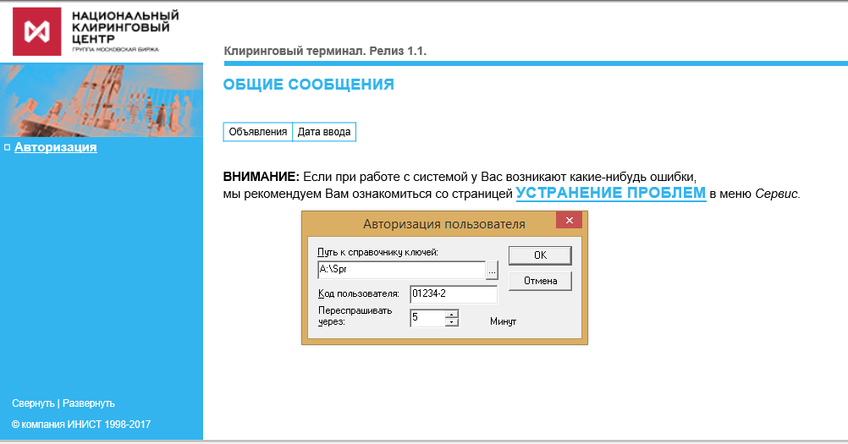

Главная страница системы

После ввода регистрационных данных на экране появится главная страница, содержащая информацию о пользователе и личные объявления:

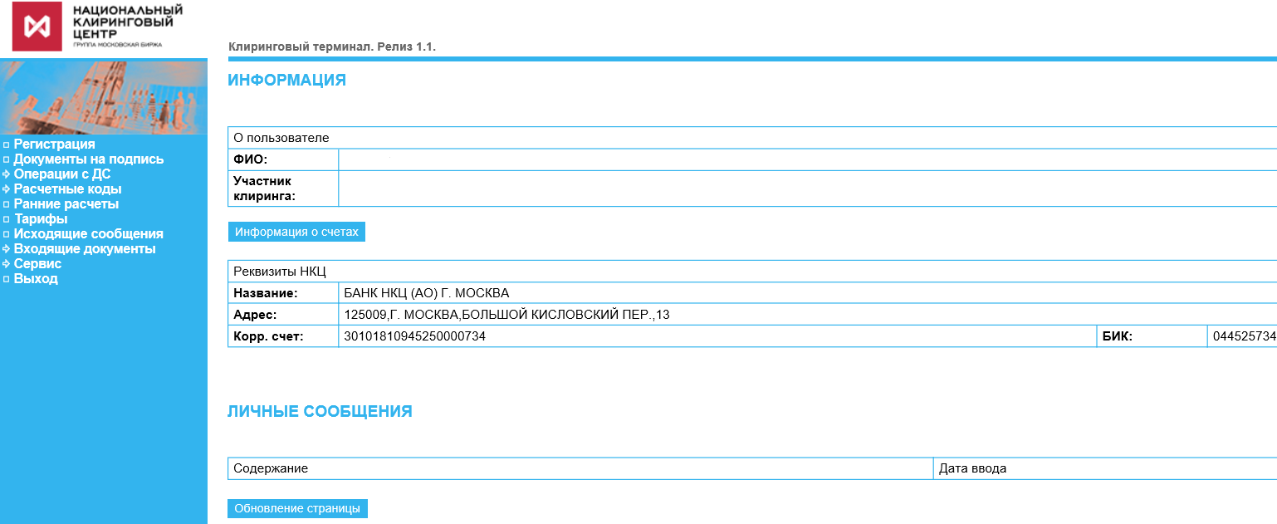

Пользовательские функции:
- «Информация о счетах» – переход к списку счетов клиента, дублирует пункт меню «Счета клиента».
- «Обновление страницы» – обновление списка личных сообщений (объявлений).
Главное меню системы

Главное меню системы состоит из следующих разделов:

- Авторизация
- Документы на подпись
- Операции с ДС
- Расчетные коды
- Ранние расчеты
- Тарифы
- Исходящие сообщения
- Входящие документы
- Сервис
- Выход

Некоторые из этих разделов имеют подразделы. Для того чтобы раскрыть раздел, необходимо щелкнуть кнопкой мыши на названии раздела.
Разделы, содержащие дополнительные элементы, обозначаются пиктограммой «стрелочка» слева от названия раздела:

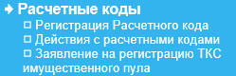

Документы

В системе предусмотрена работа со следующими видами документов:

1. Операции с ДС
- Возврат средств
- Счет для возврата (платежные реквизиты)
- Постоянный возврат депонированных средств
- Запрос на перевод денежных средств
2. Расчетные коды
- Регистрация Расчетного кода
- Действия с расчетными кодами
- Заявление на регистрацию ТКС имущественного пула
3. Входящие документы
- Сообщения
- Список выписок

Информация о документах каждого вида представлена в виде таблицы, в которой каждой строке соответствует один документ.
Набор полей (столбцов) таблицы зависит от вида документа:

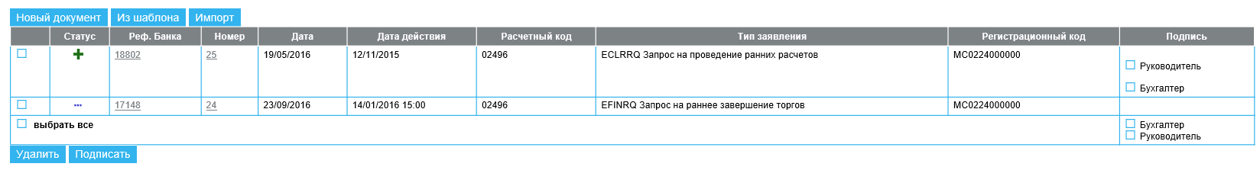

Статус документа

Каждый документ в таблице имеет свойство, называемое статусом или состоянием. Статус документа меняется по мере проведения над ним действий пользователя или обработки его системой.
В таблице документов статус показан в виде графических пиктограмм во втором слева столбце. При наведении мыши на пиктограмму всплывает подсказка с названием статуса.

В системе предусмотрены следующие статусы документов:

1. Принят - состояние, которое принимает документ после нажатия кнопки «Исполнить» на экранной форме. Документ при этом становится доступным для подписания или будет начинать выполняться если подпись не требуется.
ЭТО НЕ ЗНАЧИТ, ЧТО ДОКУМЕНТ ПОДПИСАН И БУДЕТ ИСПОЛНЯТЬСЯ. ДЛЯ ИСПОЛНЕНИЯ СМ. п.2. Если Вы видете такой статус Вашего документа, то это значит, что документ НЕ ПОДПИСАН .
В данном состоянии документ только скопировать или распечатать.
2. Выполняется НКЦ - состояние, которое принимает документ после начала его исполнения в НКЦ В данном состоянии документ только скопировать или распечатать.
3. Завершен без ошибки - конечное состояние документа после обработки в НКЦ.
В данном состоянии документ только скопировать или распечатать.
4. Завершен с ошибкой - конечное состояние документа после неуспешной обработки в НКЦ. В данном состоянии документ только скопировать или распечатать.

Ниже приведены – возможные состояния документов, но в данной реализации WEB-Клиринга они не используются.

5. Введен - состояние, которое принимает документ после сохранения/импорта. Требует простановки необходимого количества подписей перед отправкой в НКЦ.
В данном состоянии документ можно редактировать, удалять без дополнительных действий.
6. На подпись - состояние, которое принимает документ после простановки неполного количества подписей.
В данном состоянии документ можно редактировать, удалять, но перед выполнением редактирования система выдаст предупреждение о том, что будут сняты ранее проставленные подписи.
7. Полностью подписан - состояние, которое принимает документ после простановки полного набора необходимых подписей. Документ готов к отправке в НКЦ.
В данном состоянии документ можно редактировать, удалять, но перед выполнением редактирования система выдаст предупреждение о том, что будут сняты ранее проставленные подписи.

Действия с документами

В данном разделе описаны действия, являющиеся одинаковыми для всех документов системы. Функциональные кнопки действий с документами расположены над и под таблицей со списком документов.

Создание документа

Нажав на кнопку «Новый документ», пользователь может создать документ в системе.
Для создания нового документа необходимо заполнить поля формы, набор которых зависит от конкретного документа, и нажать кнопку «Исполнить» на форме заполнения документа.
Формы для создания каждого из документов будут рассмотрены в соответствующих разделах данного руководства.

Создание документа из шаблона

Еще один способ создания нового документа – редактирование заранее созданного шаблона. Для этого пользователь должен нажать кнопку «Из шаблона».
Дальнейшие действия пользователя состоят в проверке и редактировании уже заполненной формы документа.

Создание шаблона документа

Для создания шаблона документа пользователь должен нажать кнопку «Новый документ», заполнить поля формы, набор которых зависит от конкретного документа, и вместо кнопки «Исполнить» нажать кнопку «Сохранить» с кодом, указав код, который будет являться названием данного шаблона.
В дальнейшем, чтобы воспользоваться созданным шаблоном, нужно выбрать его название (код) в списке шаблонов для данного документа.

Импорт документов

В системе существует возможность создания новых документов с помощью процедуры импорта из специально отформатированных файлов.

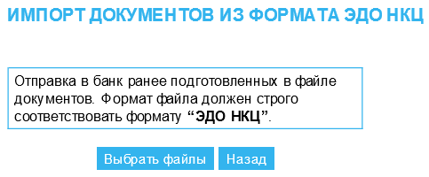

Удаление документов

Пользователь имеет возможность удалять (отменять) документы, пока она еще не подписаны.
Для удаления документов необходимо отметить их в левом столбце таблицы и нажать кнопку «Удалить»:

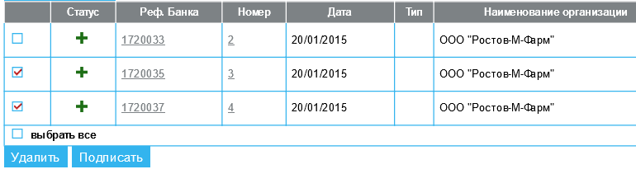

Система выдаст сообщение об успешном удалении (отмене) документов:

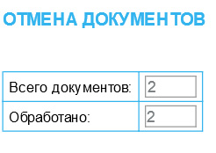

Подписание документов

Перед отправкой в НКЦ документы, требующие подписи, должны быть подписаны.
Для простановки подписи под документом пользователь, наделенный правами подписи данного документа, должен отметить документы в столбце «Подпись» и нажать кнопку «Подписать».

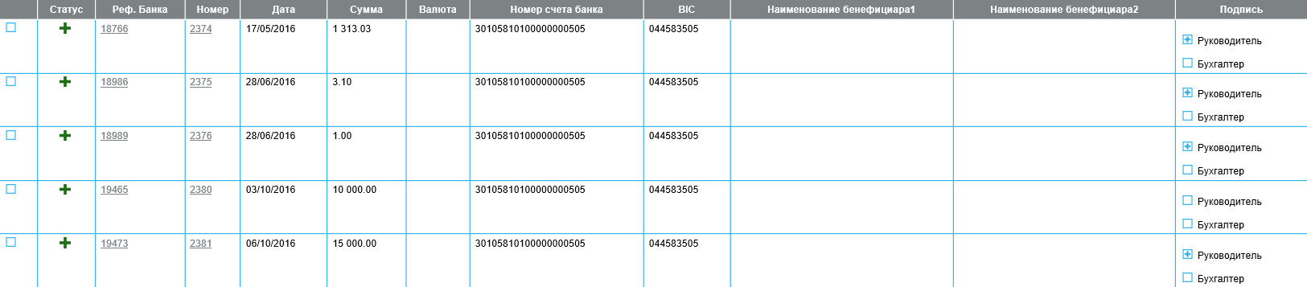

Процедура подписи запросит пользователя ввести данные ключа:
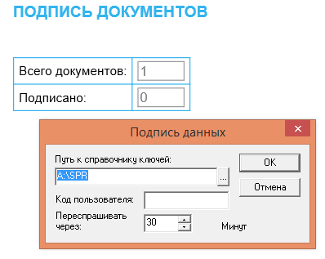

после чего Система выдаст сообщение о подписании документов:

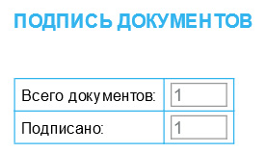

Просмотр документа

Для просмотра документа пользователю нужно кликнуть мышью на позиции «Номер» или позиции «Реф. Банка» в строке таблицы с документами. После этого на экране открывается страница, показывающая содержание документа, подписи под документом (при наличии), а также историю взаимодействия документа с Банком и текущее состояние документа:

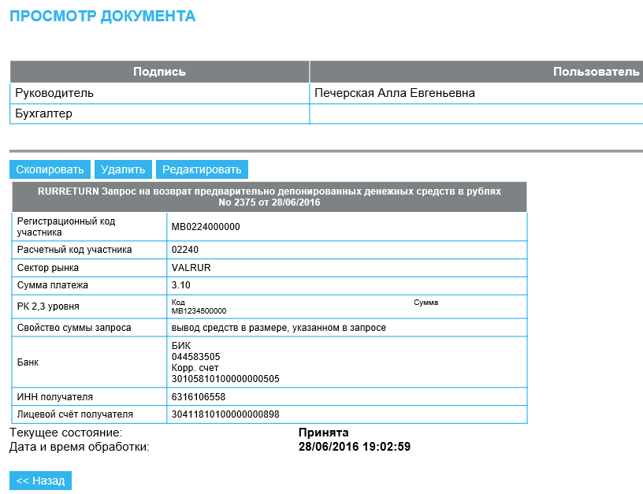

Копирование документа

С помощью кнопки «Копировать» в режиме просмотра документа система предоставляет возможность создать новый документ на основе существующего.
В этом случае пользователь должен просмотреть и изменить при необходимости поля документа.

Редактирование документа

С помощью кнопки «Редактировать» в режиме просмотра документа система предоставляет возможность изменить значения полей документа.
Функция редактирования возможна только для неподписанных документов.

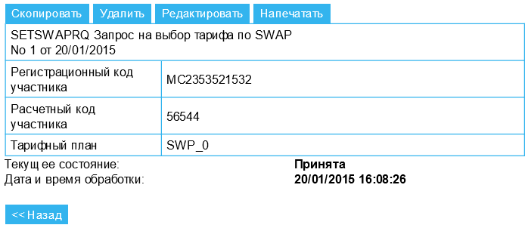

Печать

При нажатии на кнопку «Напечатать» в режиме просмотра документа на экране появляется окно сервиса с возможностью настройки:

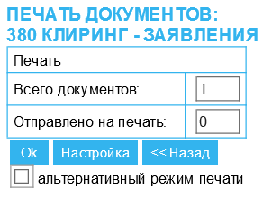

При нажатии кнопки «Настройка» пользователь может изменить параметры страницы при печати документа:
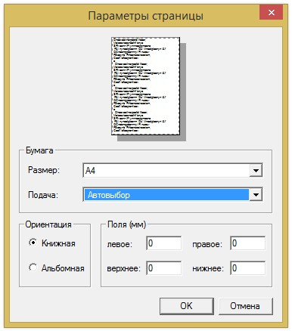
При нажатии кнопки «Ок» пользователю предлагается выбрать принтер для печати документа:

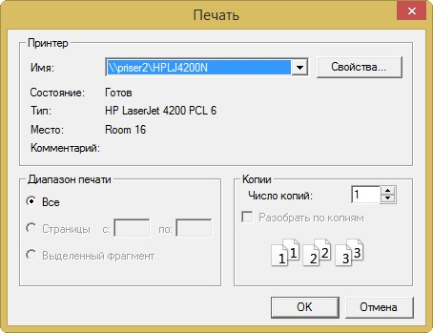

При нажатии кнопки «Ок» в данном диалоговом окне документы отправляются на выбранный принтер, о чем свидетельствует следующее окно:

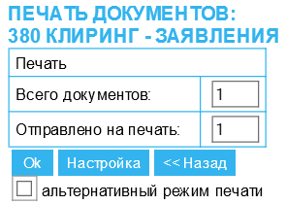

Пользователь имеет возможность повторить печать тех же документов, изменив или сохранив настройки, а также вернуться к списку документов, нажав кнопку «Назад».

Фильтрация и поиск

Для удобства работы с документами системой предусмотрена возможность фильтрации и поиска документов в списке.
Краткая форма фильтра находится вверху страницы над списком документов:
В ней можно указать дату начала поиска документов:

Чтобы открыть полную форму фильтра, нужно кликнуть мышью по кнопке со стрелкой в правой части формы. В этом случае открывается полная форма фильтра, которая содержит дополнительные поля для создания критерия фильтра.

Чтобы получить нужную информацию, пользователь должен заполнить необходимые ему поля и нажать кнопку «Обновить»:

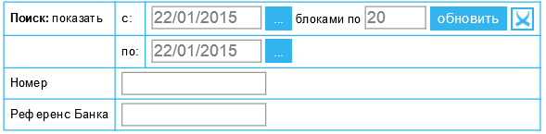

После этого на экране появится таблица с документами, соответствующими указанным критериям.
Для сворачивания полной формы фильтра в краткую нужно кликнуть мышью по кнопке с крестиком в правом верхнем углу формы.

Раздел меню «Операции с ДС»

Возврат средств

В данном разделе меню содержатся документы «Запрос на возврат предварительно депонированных денежных средств в рублях».
Для создания нового документа необходимо выбрать валюту для депонирования средств и заполнить форму:

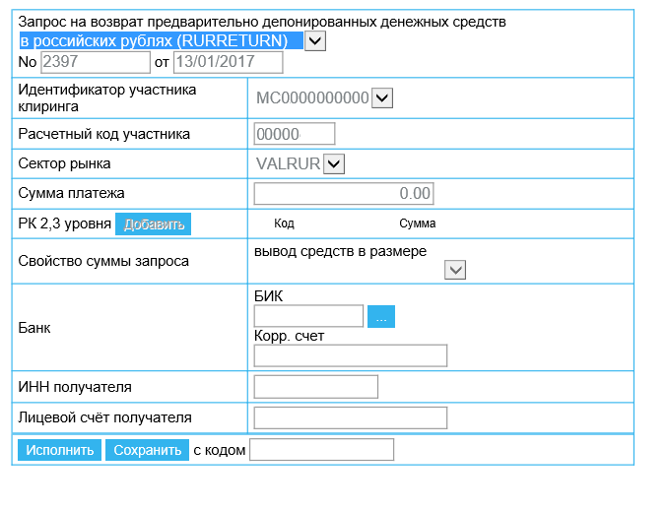
Или
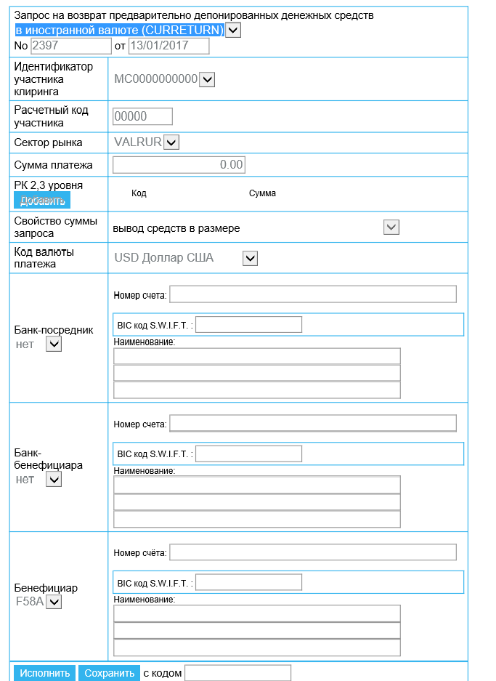

Счет для возврата (платежные реквизиты)

В данном разделе меню содержатся документы «Запрос на изменение платежных реквизитов».
Для создания нового документа необходимо заполнить форму:

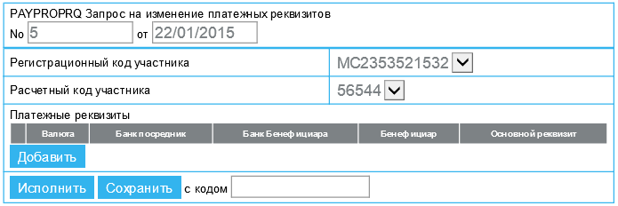

При создании документа пользователь может указать несколько новых платежных реквизитов. Для каждых новых реквизитов нужно нажать кнопку «Добавить» и заполнить форму:

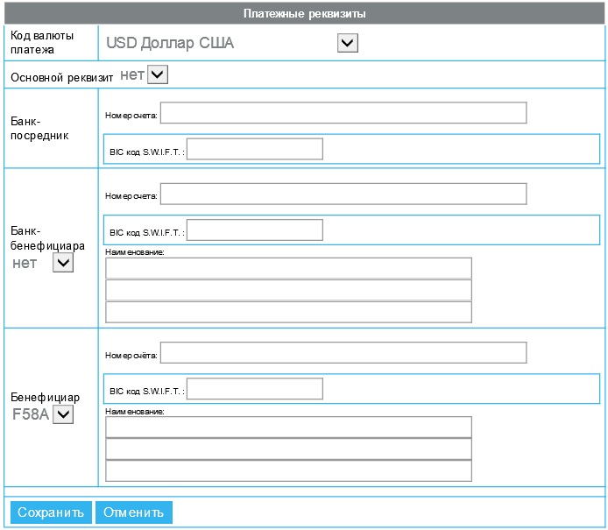

Постоянный возврат депонированных средств

В данном разделе меню содержатся документы «Поручение на постоянный возврат депонированных средств».
Для создания нового документа необходимо заполнить форму:

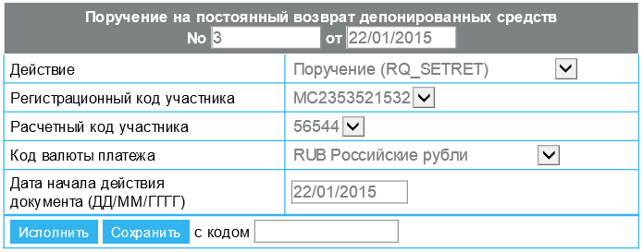

Запрос на перевод денежных средств

В данном разделе меню содержатся документы «Запрос на перевод денежных средств».
Для создания нового документа необходимо заполнить форму:

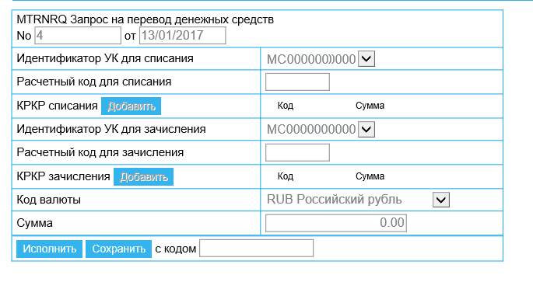
Если есть необходимость указывать Коды раздела клирингового регистра (КРКР), то необходимо воспользоваться кнопкой «Добавить» и внести КРКР и необходимую сумму.

Отмена документа (CURCANCEL)
Для того чтобы отменить ошибочно сделанный документ необходимо в гриде сформированных документов пройти по ссылке в столбце «Реф.документа» и в
открывшейся форме нажать кнопку «Отменить». На скриншотах это будет выглядеть так
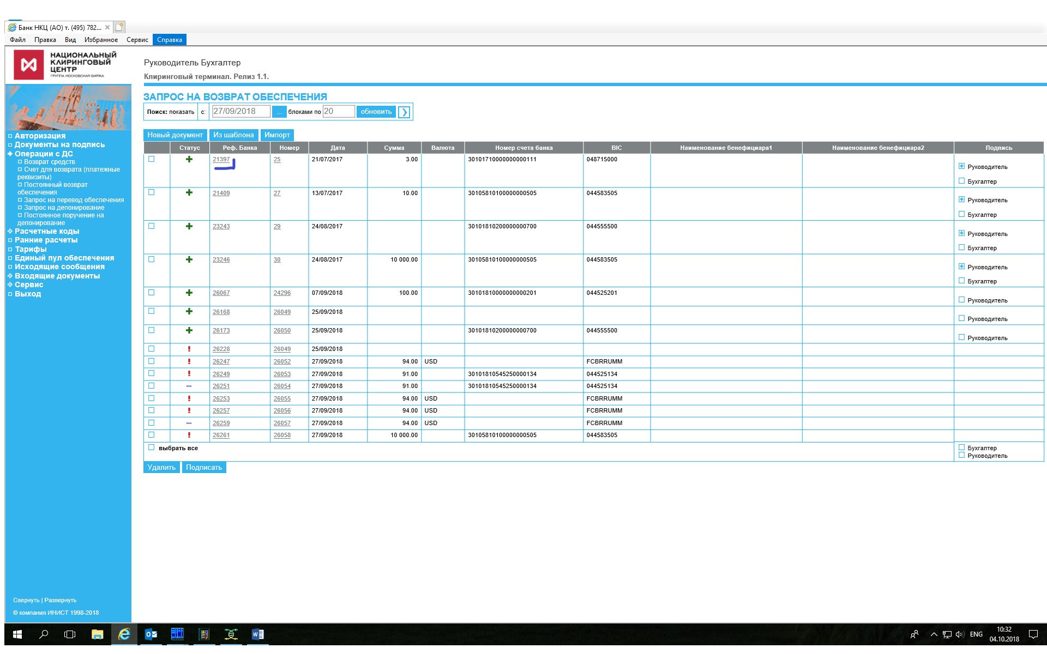
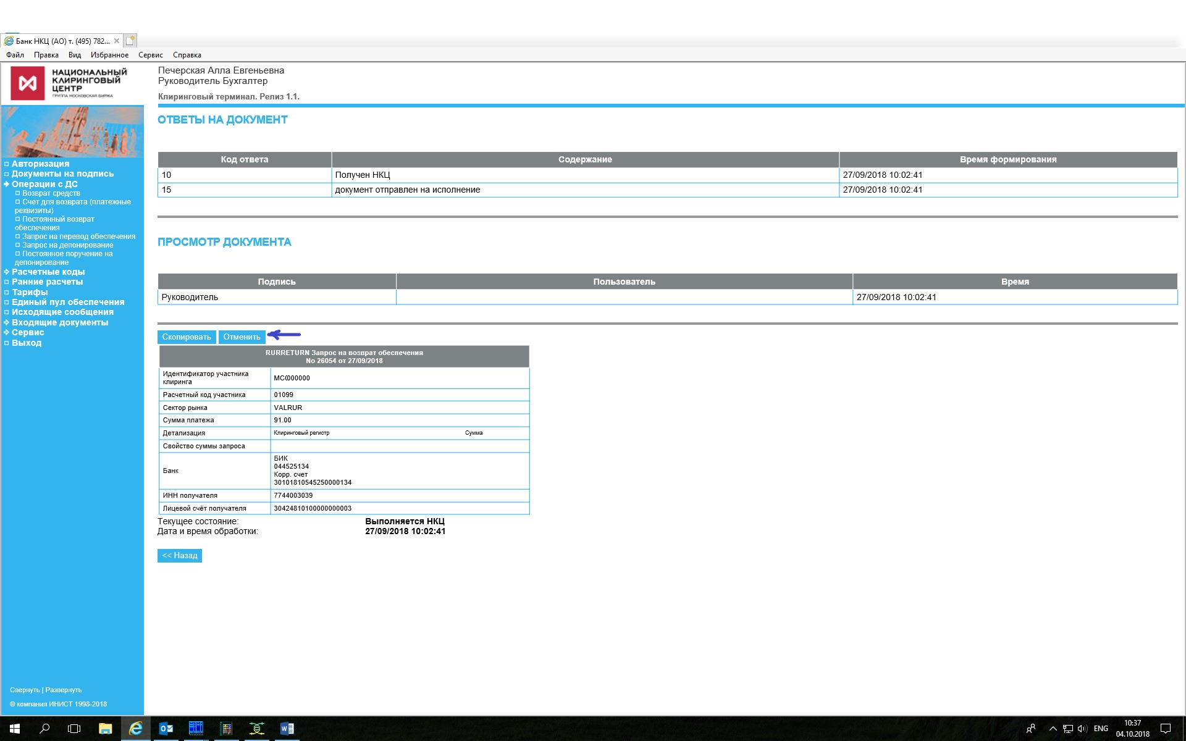

Раздел меню «Расчетные коды»

Запрос на регистрацию расчетного кода

В данном разделе меню содержатся документы «Запрос на регистрацию расчетного кода».
Для создания нового документа необходимо заполнить форму:
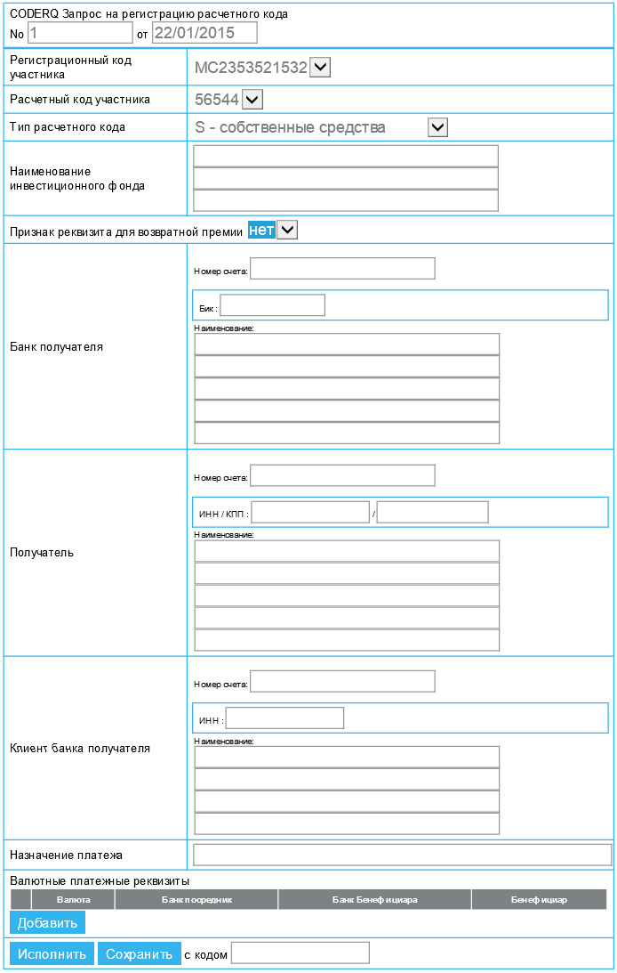

Действия с расчетными кодами
В данном разделе меню содержатся клиринговые заявления для работы с расчетными кодами разного типа.
Для создания нового документа необходимо выбрать тип заявления из выпадающего списка и заполнить форму с данными участника
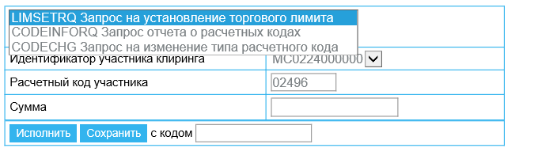

Заявление на регистрацию ТКС имущественного пула
Для создания нового документа необходимо выбрать вид пула из выпадающего списка
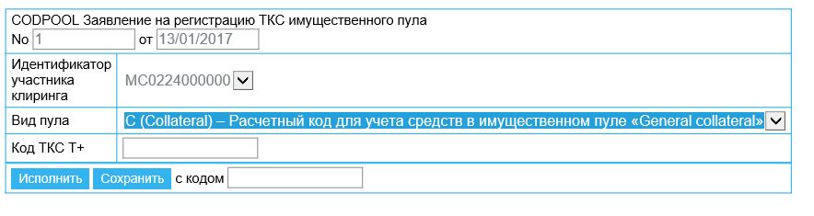
и заполнить форму с данными участника:

Раздел меню «Ранние расчеты»

Ранние расчеты

В данном разделе меню содержатся клиринговые заявления разного типа.
Для создания нового документа необходимо выбрать тип заявления из выпадающего списка:

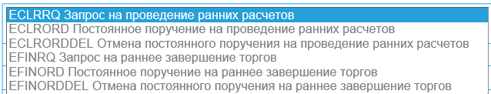

и заполнить форму с данными участника:

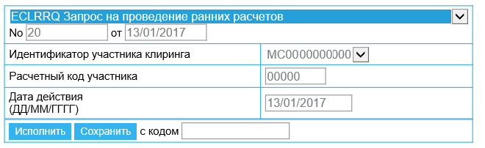

Раздел меню «Тарифы»

Тарифы

В данном разделе меню содержатся документы «Запрос на выбор тарифа по SWAP» и
«Запрос на выбор тарифного плана по SPT».
Для создания нового документа необходимо заполнить форму выбрав нужный тип документа:

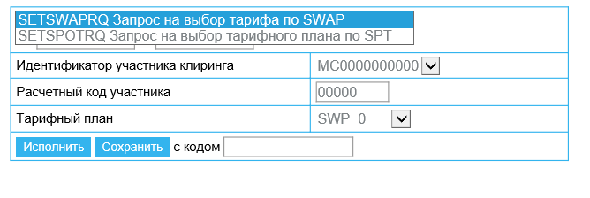

Раздел меню «Исходящие документы»

Сообщения
В данном разделе меню содержатся текстовые сообщения в НКЦ.

Новый документ:

Для создания нового сообщения в НКЦ пользователь должен заполнить поля формы:

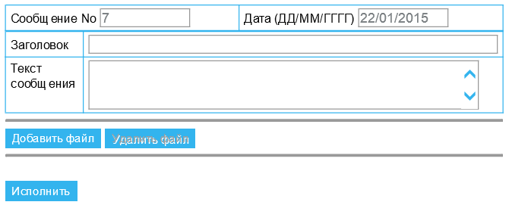

Системой предусмотрена возможность отправления сообщения с вложением, для этого пользователь должен нажать кнопку «Добавить файл» и выбрать необходимый файл для отправки. Файл желательно должен быть размером не более 1 Мб.
Системой не предусмотрено создание шаблона документа «Сообщение в Банк».

Раздел меню «Входящие документы»

Сообщения

В данном разделе содержатся сообщения из Банка.
Пользователь имеет возможность просмотреть содержание сообщение и полную информацию по нему, кликнув мышью на поле «Реф. Банка» или «Номер».
Если сообщение содержит вложенный файл, то его можно просмотреть (скачать), кликнув мышью на имени файла в открывшейся форме сообщения:

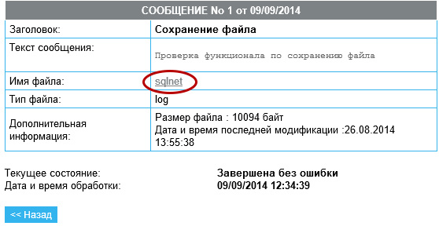

Список выписок

Данный раздел представляет собой таблицу, каждая строка которой является выпиской по счету пользователя.

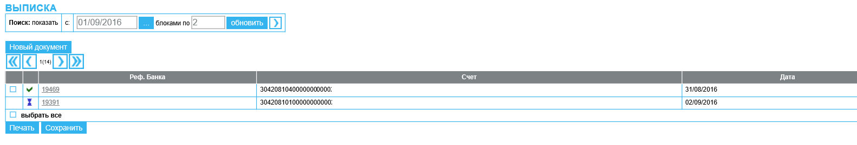

Для просмотра содержания выписки нужно кликнуть мышью на Реф.Банка. Выписка представляет собой отчет CCX99 для отдельно взятого счета.
.

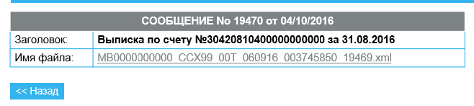

Для просмотра отчета из выписки необходимо кликнуть по ссылке.
При этом на экране появится предложение сохранить отчет на ресурсе пользователя. После сохранения на ресурсе отчет может быть просмотрен с этого ресурса .

Раздел меню «Сервис»

Данный раздел объединяет пункты, предназначенные для доступа к справочникам и дополнительным возможностям системы:

- Поиск банка
- Курсы валют
- Счета клиента
- Общие сообщения
- Личные сообщения
- Устранение проблем
- Настройка
- Ключи и сертификаты

Поиск банка

Данный раздел является справочником банков и не подлежит редактированию пользователем системы.
Пользователь имеет возможность просмотреть информацию о банке, осуществив контекстный поиск по БИК или названию банка в верхней части таблицы:

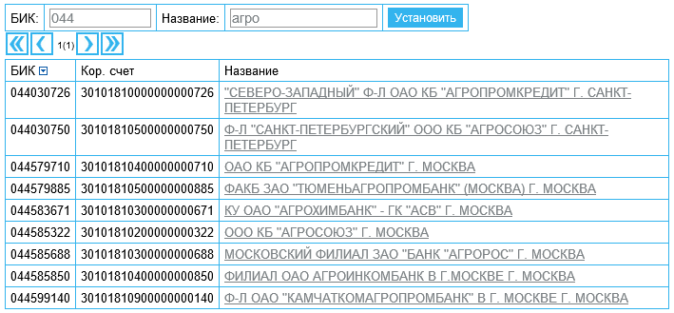

Чтобы просмотреть информацию о банке, нужно кликнуть мышью на его названии:

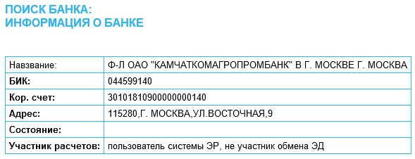

Курсы валют

Данный раздел является справочником курсов валют и не подлежит редактированию пользователем системы. Пользователь имеет возможность посмотреть курс интересующей его валюты на указанную дату:

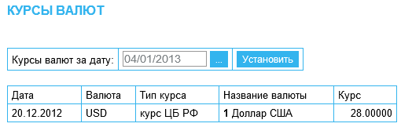

Счета клиента

Данный раздел содержит список счетов клиента:

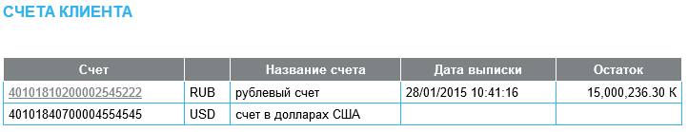

Кликнув по номеру счета, пользователь может просмотреть последнюю заказанную выписку по данному счету.

Общие сообщения

Данный раздел содержит список объявлений (общих сообщений) Банка клиентам.
Чтобы просмотреть сообщение, нужно кликнуть мышью на его названии.
В открывшемся окне можно увидеть текст сообщения, а также вложенные файлы (связанные документы).
Чтобы просмотреть или сохранить вложение, нужно кликнуть мышью на его названии.

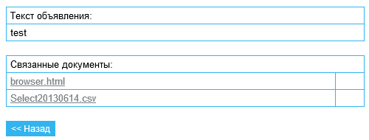

Личные сообщения

Данный раздел дублирует Главную страницу системы и содержит информацию о пользователе системы, информацию о Банке и список личных объявлений (сообщений) Банка клиенту.
Действия пользователя с личными сообщениями полностью аналогичны действиям в пункте «Общие сообщения».

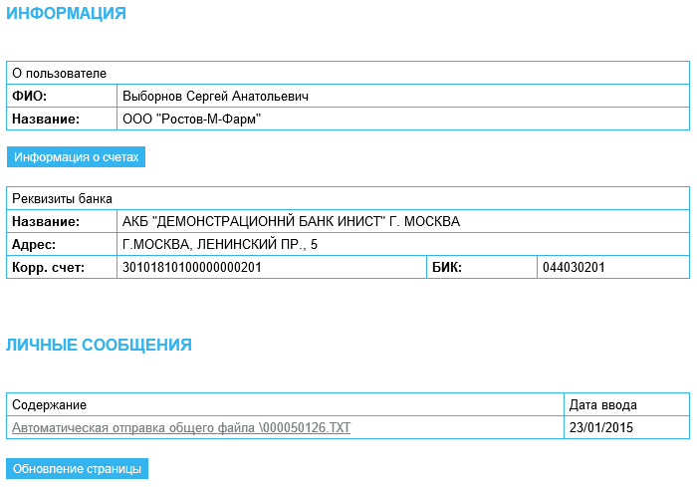

Устранение проблем

Данный пункт меню содержит общие сведения об установке и подключению к системе, совместимости некоторых интернет-браузеров, а также возможные предупреждения об ошибках и действиях пользователя в случае их возникновения.

Настройка

Данный пункт меню позволяет выбрать персональное приветствие пользователя системы:

